POWTARZAMY PO świętach

uzupełnij i porównaj. co brakuje w kółeczkach?

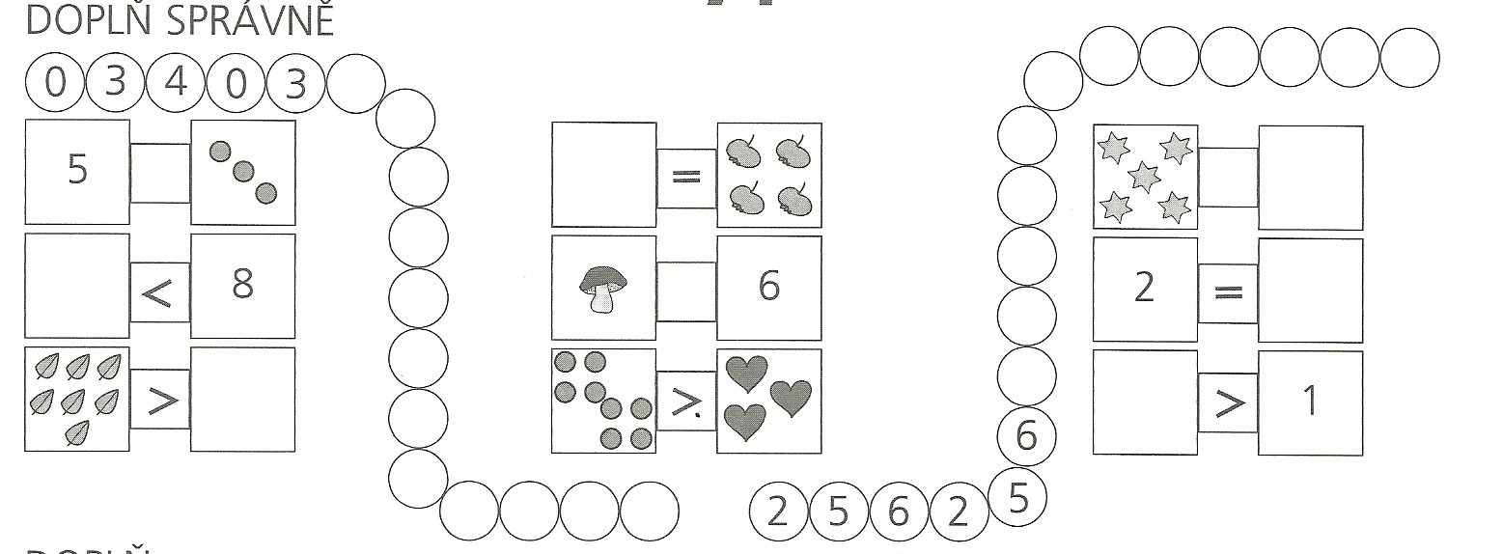

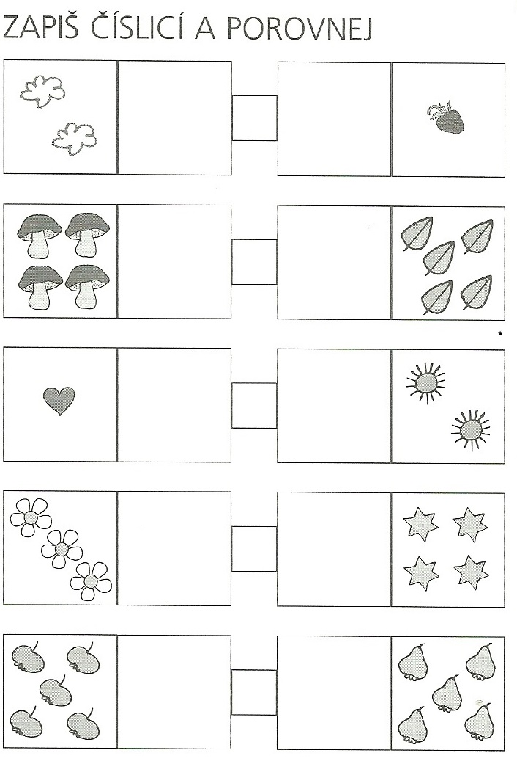Zapisz cyfrą i porównaj



DORYSUJ lub przekreśl, uzupełnij działania.

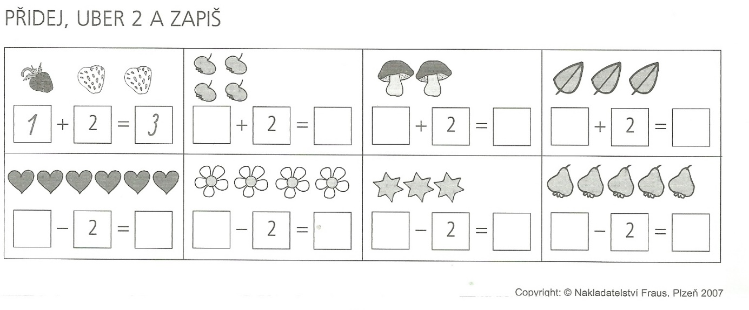

UZUPEŁNIJ PIRAMIDKI, UWAżAJ NA GóRNE PUSTE OKIENKO

